**DESCUBRIENDO LA PROVINCIA COMUNERA 4N / 5D**

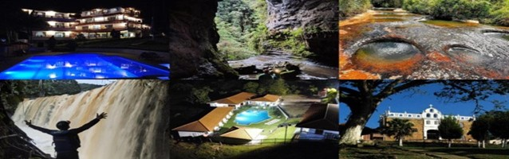

**Salida desde Bogotá a la 1am**

**EL PLAN INCLUYE:**

* Alojamiento en el Hotel María Fernanda de Gambita (1 noche)
* Alojamiento en el Hotel Hacienda Guane de Oiba (2 noches)
* Alojamiento en el Hotel Emporio Natural y/o las Orquídeas de Guapota (1 noche)
* Impuestos y Seguro Hotelero
* 5 desayunos
* 4 cenas
* 5 Almuerzos
* Asistencia médica

**NO INCLUYE**

Gastos no especificados en el programa

**ITINERARIO**

**DÍA 1**

* Salida de Bogotá 1am
* Desayuno en ruta
* De Boyacá a tan solo 2.8km de las bravas tierras de Santander,
* Gambita.
* Disfruta del corregimiento de la Palma
* La imponente Cueva del Choco (opcional rappel) serán las actividades a desarrollar. Estamos seguros que serán improntas imborrables en el alma de todos ustedes.
* Almuerzo
* Visita mirador de la Cascada Manto de la Virgen (opcional ascender hasta el cañón de la hondura)
* Check in en Hotel María Fernanda
* Visita Cena y disfrute del hotel.

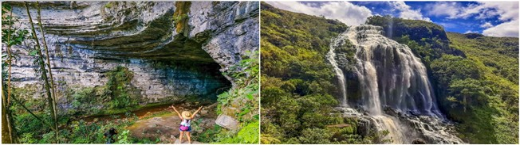

**DÍA 2**

* Desayuno - check out
* Experiencia en cascada la Humeadora en Gambita.
* Almuerzo
* Visitaremos la Caverna del Nitro – Experiencia de espeleologia
* Cena
* Alojamiento en Oiba

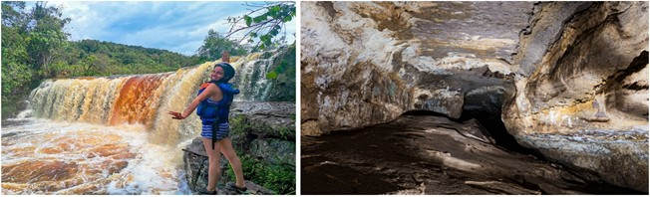

**DÍA 3**

* Desayuno
* Salida hacia Suaita
* Visitaremos el parque principal
* Visita el museo y fábricas de algodón en San José de Suaita
* Almuerzo
* Visita la Cascada Villa de los Caballeros
* Experiencia en los Jacuzzis Naturales “Quebrada las Gachas”
* Visita al casco urbano del municipio de Guadalupe.
* Retorno al hotel
* Cena
* Alojamiento en Oiba

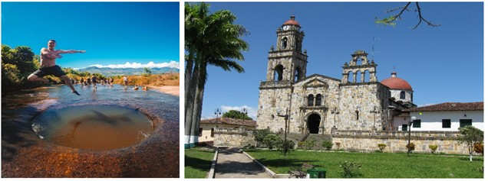

**DÍA 4**

* Desayuno en el Hotel.
* Nos espera El Socorro “Capital Comunera de Colombia”- Cuna de la Independencia de América - Pueblo Patrimonio de Colombia
* Almuerzo
* Reconocimiento de sitios turísticos de Guapota, cascada y toboganes naturales de guapota
* Alojamiento en Guapota

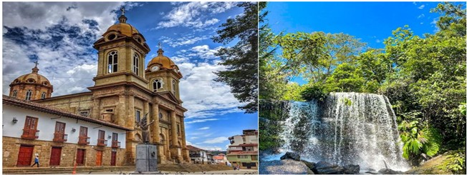

**DÍA 5**

* Desayuno en el Hotel
* Disfrutar del hotel
* Almuerzo
* Regreso a Bogotá

|  |  |
| --- | --- |
| **TARIFA POR PERSONA** | |
| **MULTIPLE** | **DOBLE** |
| **$ 1.200.000** | **$ 1.300.000** |

*Tarifa válida para grupo mínimo 12 pax * *Salida todas las semanas desde Bogotá*

*Todos los servicios adicionales al alojamiento serán operados directamente por la agencia.* *Tarifas sujetas a disponibilidad y cambios sin previo aviso. *

\***Todas las salidas son regulares (tipo excursión)**